САНКТ-ПЕТЕРБУРГСКИЙ ГОСУДАРСТВЕННЫЙ УНИВЕРСИТЕТ

Факультет прикладной математики-процессов управления

Программа бакалавриата
“Большие данные и распределенная цифровая платформа”

ОТЧЕТ

По лабораторной работе №2
По дисциплине “Системное программирование в линукс”
На тему “Обнаружение и блокировка подозрительного сетевого трафика”

Студент гр. 23Б16-пу
Сулимов А.С.

Преподаватель
Киямов Ж.У.

Санкт-Петербург

2024 г.
Table of Contents
Цель работы 3
Теоритическая часть: 3
Алгоритм метода: 5
Описание программы: 5
Рекомендации пользователю: 8
Рекомендации для программиста: 8
Контрольный пример: 10
Вывод: 12
Источники: 13

Описание задачи
Задача состоит из следующих этапов:
- Сбор и обработка данных о сетевом трафике
Программа перехватывает входящие пакеты с использованием библиотеки Scapy, извлекая ключевые параметры, такие как IP-адрес отправителя, номер порта и размер пакета. Эти данные обрабатываются и отображаются в графическом интерфейсе, что позволяет пользователю видеть активные соединения и подозрительные активности в реальном времени.
- Установление критериев для подозрительного трафика
Для анализа сетевого трафика используются следующие критерии:
  - Пакеты, превышающие установленный пользователем размер, считаются подозрительными.
  - IP-адреса, генерирующие множество соединений с разными портами (подозрительное сканирование портов).
  - Источники, которые повторяют запросы слишком часто в заданный интервал времени.
Эти параметры настраиваются через графический интерфейс, что позволяет пользователю адаптировать правила под свои нужды.
- Обнаружение подозрительного трафика
Пакеты, соответствующие установленным критериям, заносятся в список подозрительных IP-адресов. Для каждого такого IP в графическом интерфейсе отображается природа аномалии (например, большой размер пакета, частые запросы или сканирование портов). Это позволяет пользователю быстро выявить потенциальные угрозы.
- Блокировка подозрительных IP-адресов
Пользователь может заблокировать выбранные IP-адреса с помощью кнопки "Блокировать". Программа добавляет соответствующее правило в iptables (для Linux) или pfctl (для macOS), предотвращая дальнейшую передачу данных от этих IP-адресов. Заблокированные IP-адреса отображаются в интерфейсе, и для них предусмотрена возможность разблокировки.

Теоретическая часть
Мониторинг сетевого трафика — это процесс анализа данных, передаваемых по сети, с целью обнаружения аномалий, угроз и обеспечения сетевой безопасности. Среди основных задач мониторинга выделяют:
- Выявление подозрительных действий, таких как сканирование портов.
- Обнаружение источников, генерирующих чрезмерный объем данных.
- Отслеживание повторяющихся запросов за короткий промежуток времени, что может указывать на сетевую атаку (например, DDoS).
В данной программе для перехвата пакетов используется библиотека Scapy, которая предоставляет мощные инструменты для работы с сетевым трафиком, а для блокировки IP-адресов применяется утилита iptables (или pfctl для macOS).

Описание программы
Программа реализована в одном Python-файле main.py, который предоставляет графический интерфейс для управления процессом анализа и блокировки сетевого трафика.
Основные функции программы:
- Настройка параметров анализа:
Пользователь может включать или отключать проверки на размер пакета, сканирование портов и частоту повторяющихся запросов. Для каждой проверки предусмотрены настраиваемые пороговые значения.
- Перехват трафика:
Программа в течение заданного времени перехватывает входящие пакеты и анализирует их на основе установленных критериев.
- Отображение подозрительных IP:
В интерфейсе отображаются IP-адреса, которые были определены как подозрительные. Для каждого IP выводится информация о типе нарушения и провайдере (получается через внешний API).
- Блокировка IP-адресов:
Пользователь может выбрать один или несколько IP-адресов для блокировки. Программа добавляет правила в брандмауэр (iptable) для предотвращения передачи данных от этих адресов.
Интерфейс программы построен на Tkinter и включает удобные элементы управления, такие как чекбоксы, поля ввода и кнопки.

Название функции | Переменные | Краткое описание
__init__ | self | Конструктор класса TrafficScannerApp. Инициализирует интерфейс и параметры
create_widgets | self | Создает виджеты интерфейса: чекбоксы, поля ввода и кнопки управления.
start_scanning | self | Запускает процесс сканирования трафика в отдельном потоке
sniff_traffic | self | Использует scapy.sniff для захвата сетевого трафика в течение заданного времени
check_sniff_thread | self | Проверяет завершение потока sniff_traffic и вызывает отображение результатов
detect_suspicious | self, packet | Анализирует пакеты на основе заданных критериев (размер, сканирование портов, повторяющиеся запросы).
get_isp_info | self, ip | Отправляет запрос к внешнему API для получения информации об интернет-провайдере IP-адреса
display_suspicious_ips | self | Отображает список подозрительных IP-адресов с информацией об ISP в интерфейсе
block_ips | self | Блокирует выбранные IP-адреса с помощью правил брандмауэра (iptables для Linux).

Рекомендации программисту
Следите за актуальностью библиотеки scapy, обновите её методы при необходимости
Добавьте новые правила для мониторинга пакетов.

Рекомендации пользователю
Для запуска программы необходима библиотека scapy и система на основе Linux, с установленным Iptables. Скрипт необходимо запускать с правами суперпользователя.

Контрольный пример
Запуск скрипта с помощью sudo python main.py (необходма установленная библиотека scapy). На рисунке 1 изображен интерфейс программы:
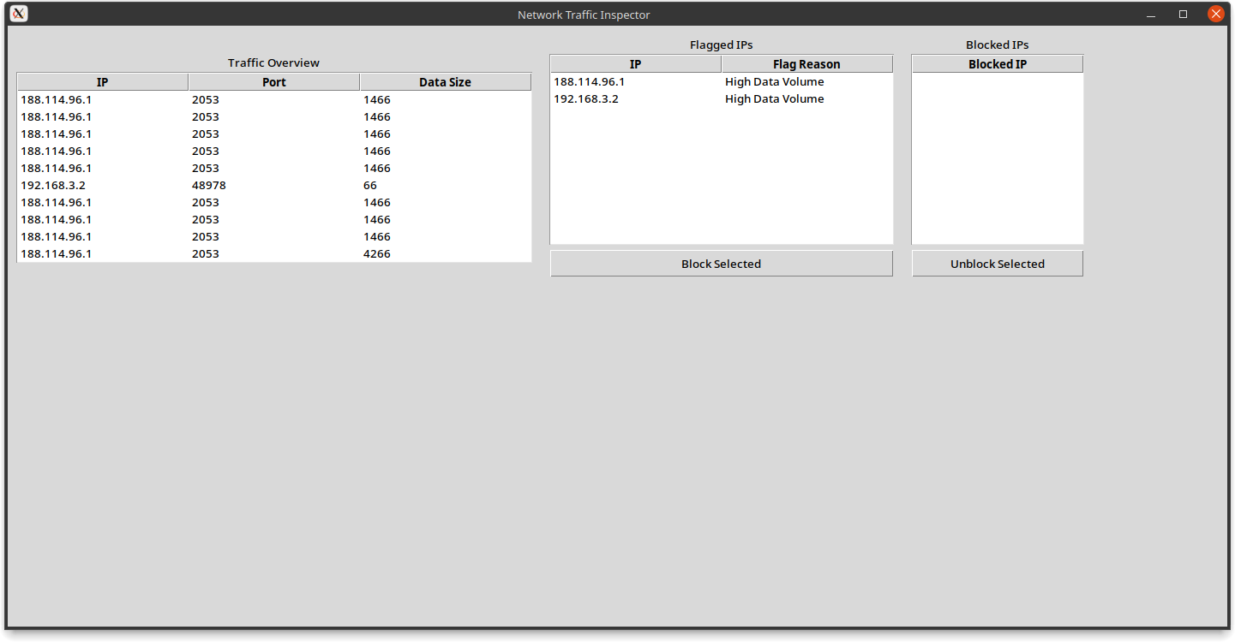
Рисунок 1: Интерфейс программы

Для блокировки источника необходимо выбрать ячейку в таблице flagged ips и нажать кнопку block selected. В результате iptables заблокирует выбранный ip:
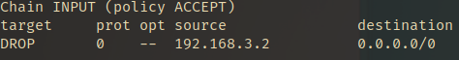
Рисунок 2: Заблокированный с помощью программы IP

Исходный код
https://github.com/DenisPald/iptables

Вывод
В ходе разработки программы для мониторинга сетевого трафика был реализован функционал для отслеживания входящих сетевых пакетов, выявления подозрительных IP-адресов и их блокировки с помощью утилиты iptables. Программа предоставляет пользователю графический интерфейс с возможностью просмотра всех входящих адресов, а также отображает подозрительные и заблокированные IP-адреса. Основной функционал программы заключается в обеспечении безопасности сети, позволяя своевременно выявлять и блокировать нежелательные подключения. Реализация выполнена на языке Python с использованием библиотеки scapy для захвата трафика и tkinter для создания графического интерфейса. В дальнейшем можно расширить программу, добавив дополнительные функции для анализа трафика или интеграции с другими системами безопасности.

Список источников
- Документация scapy: https://scapy.readthedocs.io/en/latest/
- Интернет статья: https://habr.com/ru/articles/249563/

